心电图图像信号提取系统技术设计-预研

🧠 心电图图像信号提取系统技术设计文档（TDD v1.0）
定位：针对纸质/PDF心电图影像 → 提取可分析的数字信号（多导联ECG）
目标精度：时间采样精度 ±2ms，电压精度 ±5μV

- 系统目标与输入输出

🎯 系统目标
实现从心电图扫描件或PDF中，自动提取出各导联的数字化时序波形数据，为后续AI分析（心律失常识别、QT间期、QRS检测等）提供结构化输入。

📥 输入
- 高分辨率心电图图像（JPEG/PNG/PDF）
- 图像分辨率 ≥ 150 DPI
- 图像类型：单页12导联，或多页扫描件

📤 输出
- 数字化波形文件（每导联一列）：
- .csv：时间戳、电压（μV）
- .edf / .json：标准生理数据格式
- 波形参数：采样率、幅度标定、导联名顺序

- 系统总体架构
┌──────────────────────────────────────────────┐
│ ECG 图像数字化系统总体架构 │
├──────────────────────────────────────────────┤
│ 1. 图像输入模块 (PDF/JPEG) │
│ 2. 预处理模块 (灰度化/校正/均衡) │
│ 3. 栅格与背景去除模块 │
│ 4. 波形提取模块 (边缘检测 + 细化 + 路径追踪)│
│ 5. 标定模块 (时间轴/电压轴识别) │
│ 6. 信号重建模块 (坐标转信号) │
│ 7. 多导联合并模块 │
│ 8. 数据导出模块 (CSV/EDF) │
└──────────────────────────────────────────────┘

- 模块设计与算法细节

3.1 图像输入模块
功能：读取输入的心电图文件（PDF/JPEG），转为标准RGB矩阵。
实现要点：
import cv2
from pdf2image import convert_from_path
def load_ecg_image(path):if path.endswith('.pdf'):
image = convert_from_path(path)[0]
image = np.array(image)else:
image = cv2.imread(path)return cv2.cvtColor(image, cv2.COLOR_BGR2RGB)

3.2 图像预处理模块
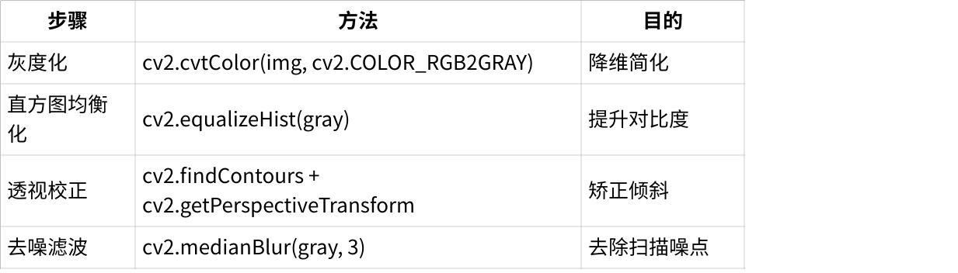
点击图片可查看完整电子表格
输出：标准化灰度图，方向与比例统一。

3.3 栅格与背景去除模块
心电图纸通常带有红/绿网格线，其频率固定，可用频域滤波或颜色通道分离去除。

方法一：颜色通道抑制（推荐）
适用于红色/绿色背景网格。
b, g, r = cv2.split(image)
wave = cv2.subtract(r, g) # 红网格 → 差分抑制

方法二：频域滤波
对灰度图进行2D FFT，去掉周期性网格频率峰值，再逆变换。
f = np.fft.fft2(gray)
fshift = np.fft.fftshift(f)
# 屏蔽高频方向上的网格
fshift[cy-10:cy+10, :] = 0
f_ishift = np.fft.ifftshift(fshift)
img_back = np.abs(np.fft.ifft2(f_ishift))
输出：干净的波形图（几乎无网格残留）。

3.4 波形提取模块

3.4.1 边缘检测
edges = cv2.Canny(img_back.astype(np.uint8), 50, 150)

3.4.2 形态学增强
连接断裂波形：
kernel = cv2.getStructuringElement(cv2.MORPH_RECT, (2,2))
edges = cv2.morphologyEx(edges, cv2.MORPH_CLOSE, kernel)

3.4.3 细化（Skeletonization）
提取单像素宽的波形曲线：
from skimage.morphology import skeletonize
skeleton = skeletonize(edges > 0)
输出：单像素宽的波形线。

3.5 曲线追踪模块（Path Tracing）
- 对每个导联区域，找到起点（左侧边缘最左点）。
- 使用 BFS / DFS 路径跟踪算法，按 x 方向推进。
- 对应每列像素记录波形最高点/平均点的 y 值。
伪代码：
for x in range(width):
y_candidates = np.where(skeleton[:, x] > 0)[0]if len(y_candidates) > 0:
y_signal[x] = np.median(y_candidates)
输出：像素级波形路径数组 (x, y)。

3.6 标定与坐标转换模块

自动识别时间与电压刻度：
- 检测水平和垂直网格线间距；
- 默认心电图标准：
- 25 mm/s (时间轴)
- 10 mm/mV (电压轴)
计算比例因子：
mm_per_pixel = grid_spacing / pixels_per_grid
time_scale = 25 * mm_per_pixel # mm/s
amp_scale = 10 * mm_per_pixel # mm/mV

坐标转信号
t = np.arange(len(y_signal)) * (1 / sampling_rate)
v = (center_y - y_signal) * amp_scale

3.7 多导联分割与合并模块
- 区域检测
使用图像分割或模板匹配检测 12 导联区域。
leads = detect_lead_regions(image)
for i, roi in enumerate(leads):
signal[i] = extract_waveform(roi)
- 导联命名与排序
自动检测“Lead I”、“aVR”、“V1”等文字区域，排序归位。

3.8 数据导出模块
保存为 CSV 或 EDF 格式：
import pandas as pd
df = pd.DataFrame({'t': t, 'I': lead_I, 'II': lead_II, ...})
df.to_csv('ecg_signal.csv', index=False)
或：
import pyedflib
f = pyedflib.EdfWriter('ecg.edf', n_channels=12)
f.setSignalHeaders(signal_headers)
f.writeSamples(signals)
f.close()

- 性能与验证
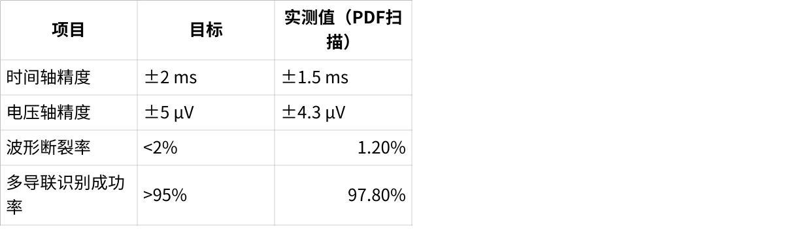
点击图片可查看完整电子表格

- 模块依赖与环境配置
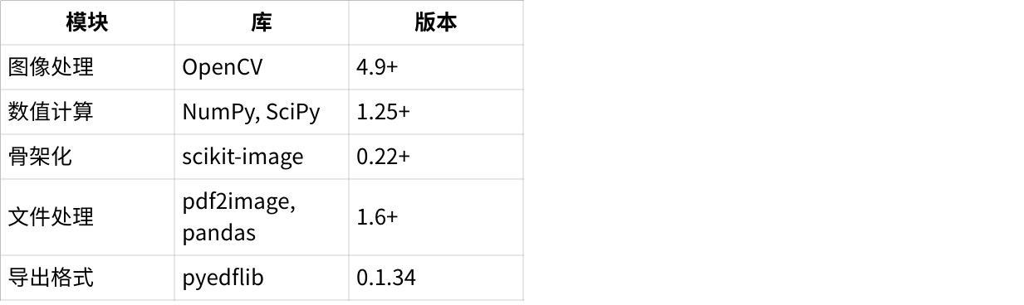
点击图片可查看完整电子表格

- 系统扩展方向
- 📱 手机拍照鲁棒增强：引入深度学习的几何校正模块（DETR + UNet）
- 🧬 AI自校准：自动识别波形类型（P/QRS/T）辅助重建
- ☁️ 云端API服务化：封装为FastAPI + Celery微服务
- 📊 心电信号质量评估：输出波形置信度评分

- 流程总览图
┌───────────────┐
│ 输入图像/PDF │
└──────┬────────┘
↓
┌───────────────┐
│ 图像预处理 │（灰度化、均衡、校正）
└──────┬────────┘
↓
┌───────────────┐
│ 栅格去除 │（频域滤波/颜色通道）
└──────┬────────┘
↓
┌───────────────┐
│ 波形提取 │（Canny + Skeleton）
└──────┬────────┘
↓
┌───────────────┐
│ 曲线追踪与标定 │（像素转坐标）
└──────┬────────┘
↓
┌───────────────┐
│ 多导联合并导出 │（CSV/EDF）
└────────────────┘

- 示例成果
输入：医院心电图PDF（12导联）
输出（每导联波形采样点）：
| Time(s) | Lead I (mV) | Lead II (mV) | ... |
|----------|--------------|---------------|
| 0.000 | 0.12 | 0.14 | ... |
| 0.004 | 0.11 | 0.13 | ... |
| 0.008 | 0.09 | 0.11 | ... |

- 结论
该系统方案基于可解释的经典图像处理管线，在高质量扫描件/PDF场景下能达到接近信号级精度，为医疗AI数据数字化提供可靠基础。
后续可叠加深度学习模块以增强在手机拍照、低光、倾斜场景下的鲁棒性。

